# Київський Національний Університет імені Т. Шевченка

# Факультет комп’ютерних наук та кібернетики

# **Структурна теорія цифрових автоматів**

## Проектування та дослідження тригерів

Варіант 2

Виконала

Студентка групи ІПС-31

Величко Т.С.

**Київ-2019**

# **1 Представлення булевої функції.**

|  |  |  |
| --- | --- | --- |
|  |  |  |
| 0 | 0 |  |
| 0 | 1 | 0 |
| 1 | 0 | 1 |
| 1 | 1 |  |

Будуємо таблицю переходів :

|  |  |  |  |  |  |  |
| --- | --- | --- | --- | --- | --- | --- |
|  |  |  |  |  |  |  |
| 0 | 0 | 0 | 0 | 0 | 1 | * |
| 0 | 0 | 0 | 1 | 1 | * | 1 |
| 0 | 0 | 1 | 0 | 0 | 1 | * |
| 0 | 0 | 1 | 1 | 1 | * | 1 |
| 0 | 1 | 0 | 0 | 0 | 1 | * |
| 0 | 1 | 0 | 1 | 1 | * | 1 |
| 0 | 1 | 1 | 0 | 0 | 1 | * |
| 0 | 1 | 1 | 1 | 1 | * | 1 |
| 1 | 0 | 0 | 0 | 1 | 0 | 1 |
| 1 | 0 | 0 | 1 | 0 | 1 | 0 |
| 1 | 0 | 1 | 0 | 0 | 1 | * |
| 1 | 0 | 1 | 1 | 0 | 1 | 0 |
| 1 | 1 | 0 | 0 | 1 | 0 | 1 |
| 1 | 1 | 0 | 1 | 1 | * | 1 |
| 1 | 1 | 1 | 0 | 0 | 1 | * |
| 1 | 1 | 1 | 1 | 1 | * | 1 |

# **2 Побудова МДНФ для та .**

Діаграма Вейча для :

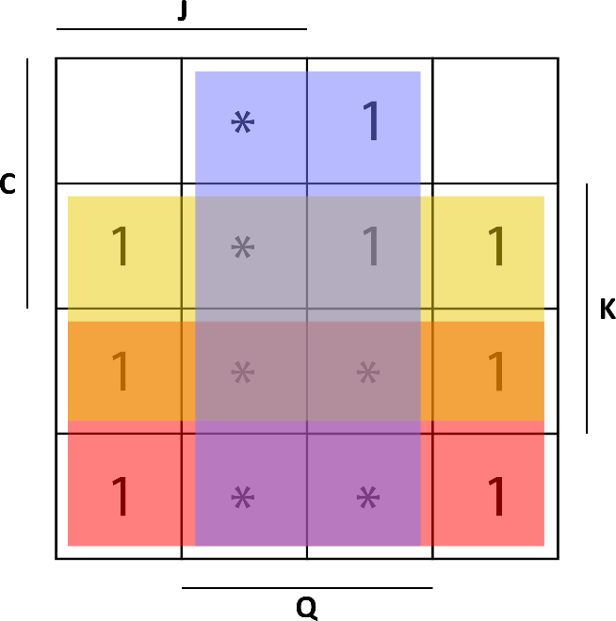

МДНФ

Діаграма Вейча для :

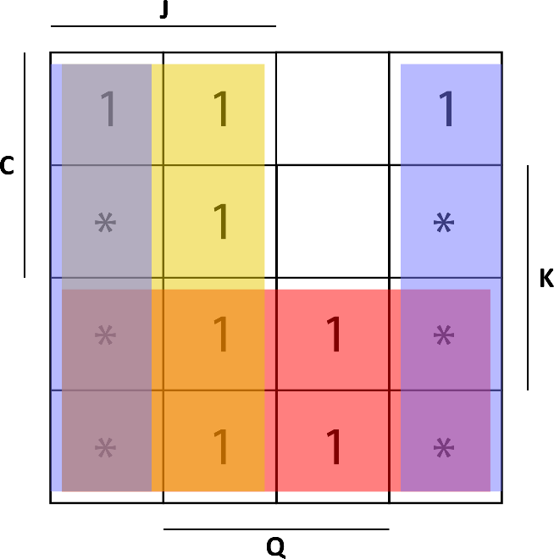

МДНФ

# **3 Побудова JK-тригера.**

